Session 2013

Brevet de Technicien supÉrieur

CONTRÔLE INDUSTRIEL et
RÉGULATION AUTOMATIQUE

E3 Sciences Physiques

U-32 Physique appliquÉe

Durée : 2 heures Coefficient : 2,5

Matériel autorisé :

- Toutes les calculatrices de poche y compris les calculatrices programmables, alphanumériques ou à écran graphique à condition que leur fonctionnement soit autonome et qu’il ne soit pas fait usage d’imprimante (Circulaire n° 99-186, 16/11/1999).

Tout autre matériel est interdit.

Aucun document autorisé.

Documents à rendre avec la copie :

LES documentS RÉPONSES (pages 10 à 13) sont fournis en double exemplaire, un exemplaire étant à remettre avec la copie, l’autre servant de brouillon éventuel.

≡=≡=≡=≡=≡=≡=≡=≡=≡=≡=≡=≡=≡=≡

Dès que le sujet vous est remis, assurez-vous qu’il est complet.
Le sujet se compose de 13 pages, numérotées de 1/13 à 13/13.

Étude d’un asservissement de niveau

Ce sujet comporte 4 parties pouvant être traitées
indépendamment les unes des autres.
- 1ère partie : structure et fonctionnement du transmetteur de pression différentielle
- 2e partie : étude du bloc de transmission distante du capteur
- 3e partie : traitement et liaison numérique
- 4e partie : étude du moteur asynchrone et de sa commande

Le système étudié est un système d'asservissement de niveau. Il est décrit par le schéma suivant.

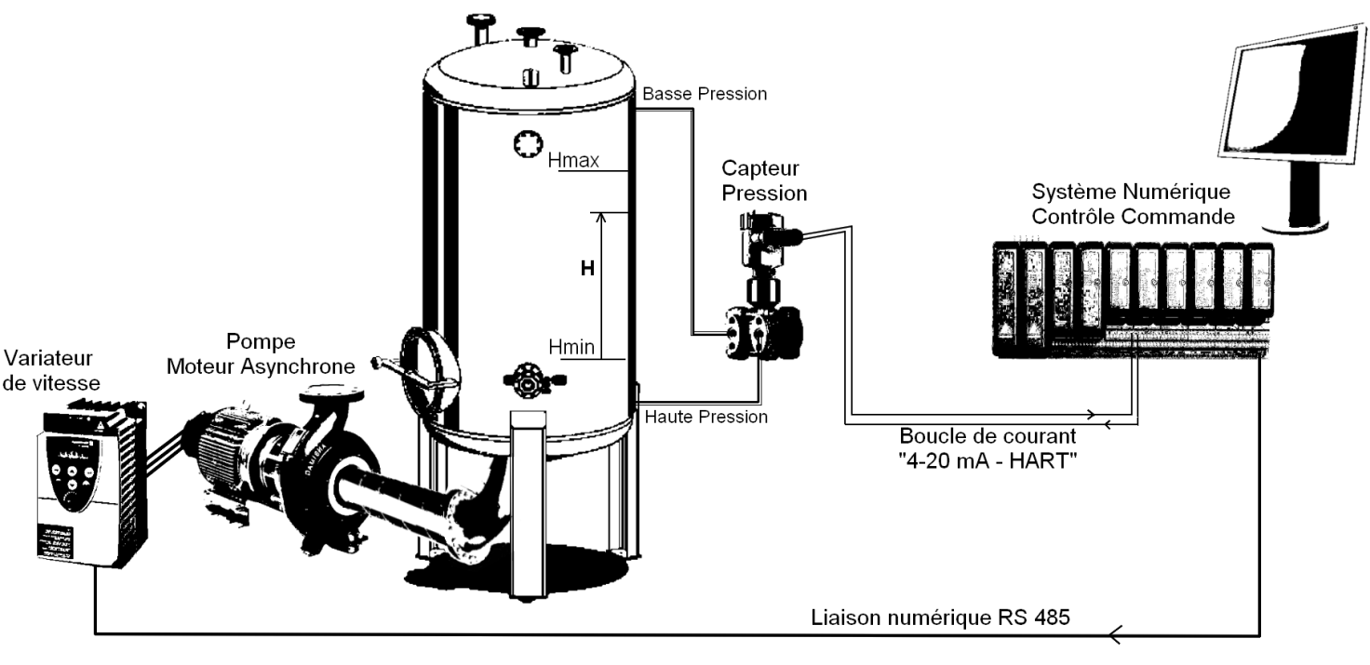

Le niveau dans la cuve est régulé par un « Système Numérique de Contrôle-Commande » situé dans une salle de supervision. Il est mesuré par un capteur de pression différentielle avec une entrée « Haute pression » située en bas de la cuve et une entrée « Basse pression » située en haut.

Le fonctionnement du capteur peut être simplifié par les deux blocs suivants :
- Cellule de mesure piézorésistive avec mise en forme d'un signal électrique.
- Transmission distante d'un signal au standard « 4-20 mA – HART ».

Dans le système de commande, la régulation est assurée par un bloc de calcul numérique.

Pour agir sur le niveau, une pompe entraînée par un moteur asynchrone triphasé à vitesse variable est installée sur la canalisation de vidange de la cuve.

La consigne de vitesse du groupe « moto-pompe » est envoyée par le système de commande sur une liaison série numérique au standard RS485.

Structure et fonctionnement du transmetteur de pression différentielle

La différence de pression exercée sur l'entrée « Haute pression » et « Basse pression » provoque une déformation des membranes de mesure. L'huile de remplissage dans le capteur transmet cette pression au pont de mesure piézorésistif.
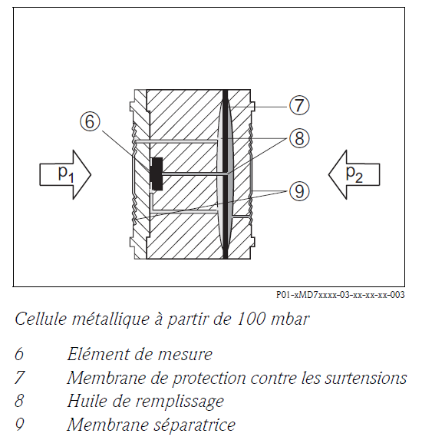
Source : Endress-Hauser

Le pont de mesure piézorésistif est constitué de résistances appelées jauges de contrainte qui sont soumises à la même déformation que la membrane qui les supporte.
La déformation de la jauge se traduit par une variation de sa résistance. Elles sont par quatre dans un pont de Wheatstone. En absence de déformation, elles ont la même valeur de résistance, R = 350 Ω.
Elles sont placées symétriquement de sorte que deux subissent des allongements et les deux autres des compressions.
La variation maximale de résistance est ΔR = 5 Ω.

La modification de la tension différentielle du pont, proportionnelle à la pression, est mesurée et exploitée.
En pratique, le pont n'est pas parfait. Une compensation de dérive de température et un réglage du zéro sont ajoutés.

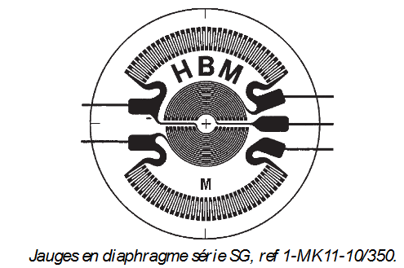

Le schéma électrique complet est donné ci-dessous.
R₁
R₁
R₂
R₃
R₃
R₃
R₃
A₁
A₂
A₃
A₄
V_{CC}
C
D
E
F
V₀
V_{EF}
V_{CD}
V₃
V₄
R_{T}
R₀
R₀
R-ΔR
R+ΔR
R-ΔR
R+ΔR
V_{CC}
B
A
R_{T}

Dans cette partie, on cherche à démontrer la linéarité de la tension de sortie du capteur V₀ en fonction de ΔR.

Pont de Wheatstone
Tous les A.O.P. sont considérés comme parfaits. Leurs courants d’entrée sont nuls.

Exprimer V_{A}, le potentiel électrique du point A en fonction de la tension d'alimentation V_{CC} et des résistances R₀, R_{T}, R et ΔR.

De la même manière, exprimer V_{B}, le potentiel du point B.

Démontrer que V_{AB}, la différence de potentiels entre A et B peut s'exprimer :
$$V_{AB}=\frac{2 \text{∆}R}{R_{0}+2 R+R_{T}} V_{CC}$$

Amplificateur d'instrumentation

Quel est le régime de fonctionnement des amplificateurs opérationnels A₁ et A₂ ?

Exprimer V_{CD} en fonction de V_{AB}.

Montrer que :
$$V_{EF}= - \frac{(R_{2}+2 R_{1})}{R_{2}} V_{AB}$$

Quel est le nom et la fonction réalisée par l'amplificateur A3 ? Que vaut V₄ en fonction de V₃ ?

L'amplificateur opérationnel A₄ fonctionne en régime linéaire.

Exprimer le potentiel de l’entrée inverseuse $V_{A4}^{-}$, en fonction de V_{E}, V₀.

Exprimer le potentiel de l’entrée non-inverseuse $V_{A4}^{+}$, en fonction de V_{F}, V₄.

Montrer que : $V_{0}=\left(V_{F}-V_{E}\right)+V_{4}$

En déduire que V₀ peut s'exprimer par la relation suivante :
$$V_{0}= \frac{(R_{2}+2 R_{1})}{R_{2}} \frac{2 \text{∆}R}{R_{0}+2 R+R_{T}} V_{CC}+V_{4}$$

Application numérique :
V_{CC} = 8 V, V₄ = 0, R₀ = R_{T} = 50 Ω, R₁ = 10 kΩ, et R₂ est ajustée à 202 Ω.

Calculer la variation de la tension V₀ du montage compte tenu des variations possibles de ΔR.

Étude du bloc de transmission distante du capteur

La mesure du capteur est transmise au système de contrôle-commande situé en salle de supervision.
La liaison est une boucle de courant analogique « 4-20mA – HART ».
La composante continue du courant I est proportionnelle à la mesure de niveau H (4 mA correspondant à H_{min} et 20 mA à H_{max}).
Une composante alternative est ajoutée utilisant le protocole HART (Highway Addressable Remote Transducter). Cela permet la transmission de données numériques. Un signal sinusoïdal d'amplitude 0,5 mA est modulé en fréquence (modulation FSK). Le « 0 » logique est codé par un signal de fréquence 1 200 Hz et le « 1 » logique par une fréquence de 2 200 Hz. La vitesse de transmission est de 1 200 bauds.
CH1
250 Ω
I
Capteur
Récepteur
Système
Contrôle

Une résistance de 250 Ω est insérée en série dans la boucle de courant afin de visualiser le courant.

2.1 Transmission du signal

2.1.1 Quelle est la durée T_{bit} de transmission d'un bit de donnée ?

2.1.2 Quelle est la période du signal correspondant à un « 0 » et celle correspondant à un « 1 » ?

2.1.3 Quelle est la plage de variation de la tension moyenne U_{R} pour I variant de 4 à 20 mA ?

La voie CH1 d'un oscilloscope a permis de relever deux chronogrammes de la tension u_{R}(t) aux bornes de cette résistance.

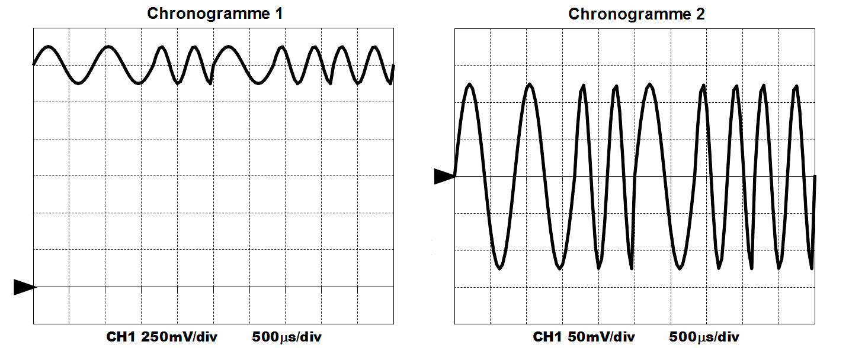

2.1.4 Le chronogramme 1 correspond au relevé du signal u_{R}(t) complet ? Quel est le couplage utilisé sur l'oscilloscope (AC, DC, Gnd, XY) ?

2.1.5 Pour le chronogramme 1 :
- Quelle est la valeur de la tension moyenne Ur ?
- A quel courant cela correspond-il ?

2.1.6 Le chronogramme 2 correspond au relevé de la composante alternative seule du signal u_{R}(t). Quel est le couplage utilisé sur l'oscilloscope (AC, DC, Gnd, XY) ?

2.1.7 Relever la séquence binaire transmise.

2.2 Filtrage de la composante continue

Une partie du spectre en amplitude du courant I est donné sur le Document Réponse 1. La composante continue du signal est déjà représentée.
Pour extraire la valeur moyenne du courant, on souhaite utiliser un filtre du 2ème ordre, de gain dans la bande passante égal à 40 dB. Les signaux rejetés doivent être atténués d'au moins 40 dB.

2.2.1 Représenter sur le Document Réponse 1 les deux composantes sinusoïdales du signal HART.

2.2.2 Quel type de filtre doit-on réaliser (Passe-bas, Passe-haut, Passe-bande, Coupe-bande) ?

2.2.3 Parmi les fréquences de coupure suivantes, laquelle doit-on choisir ?
100 Hz, 1 000 Hz ou 3 000 Hz (justifiez votre réponse).

2.2.4 Représenter le diagramme asymptotique de Bode (en gain) du filtre sur le Document Réponse 2.

Traitement et liaison numérique

3.1 Régulation numérique

La régulation du niveau est réalisée par le « Système Numérique de Contrôle Commande ».
Un bloc correcteur traite les informations échantillonnées à la période Te.
On appelle x_{n} les échantillons en entrée et y_{n} ceux en sortie du bloc.
X(z) et Y(z) sont les transformées en z des séquences d’échantillons précédents.
C(z)
X(z)
Y(z)

La transmittance en z du correcteur est donnée par la fonction :
$$C(z)=K\left(1+\frac{Te}{Ti} \frac{z^{-1}}{1-z^{-1}}\right)$$

avec K = 2, Ti = 3 s, Te = 0,6 s

3.1.1 Quelle est la fréquence d'échantillonnage f_{e} ?

3.1.2 Quelle est la fréquence maximale du signal que le correcteur peut traiter ?

3.1.3 Montrer que l'équation de récurrence de ce correcteur peut se mettre sous la forme :
$$y_{n}=y_{n-1}+K x_{n}-K\left(1-\frac{Te}{Ti}\right)x_{n-1}$$

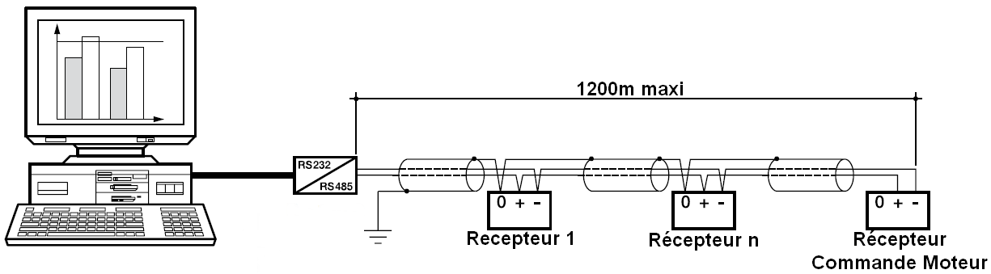
3.1.4 Compléter la séquence d'échantillons dans le tableau sur le Document Réponse 3.

Le signal de consigne de vitesse du groupe « moto-pompe » est envoyé par le système de contrôle sur un bus numérique vers un module de réception. Le câble de liaison est constitué d'une paire de fils torsadés et d'un blindage. L'impédance caractéristique de la ligne est de 120 Ω.

3.1.5 Que faut-il mettre en fin de ligne pour assurer une bonne transmission des données ?

Étude du moteur asynchrone et de sa commande

4.1 Moteur triphasé DRS90M4
Le moteur asynchrone triphasé utilisé pour entraîner la pompe est un modèle DRS90M4 de la marque SEW.

Il est alimenté par un réseau triphasé, de tension composée nominale U = 400 V – 50 Hz.
La plaque signalétique du moteur est la suivante :

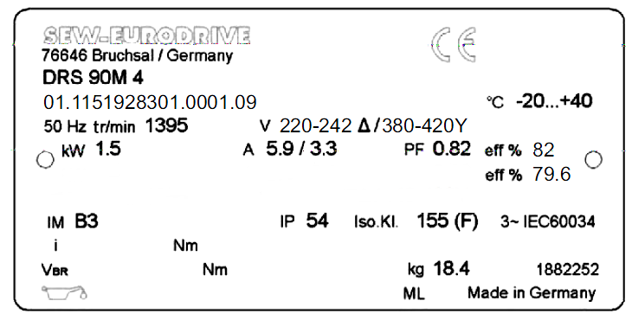
400
230
« PF » : facteur de puissance

La vue éclatée du moteur est extraite de la notice d’exploitation :

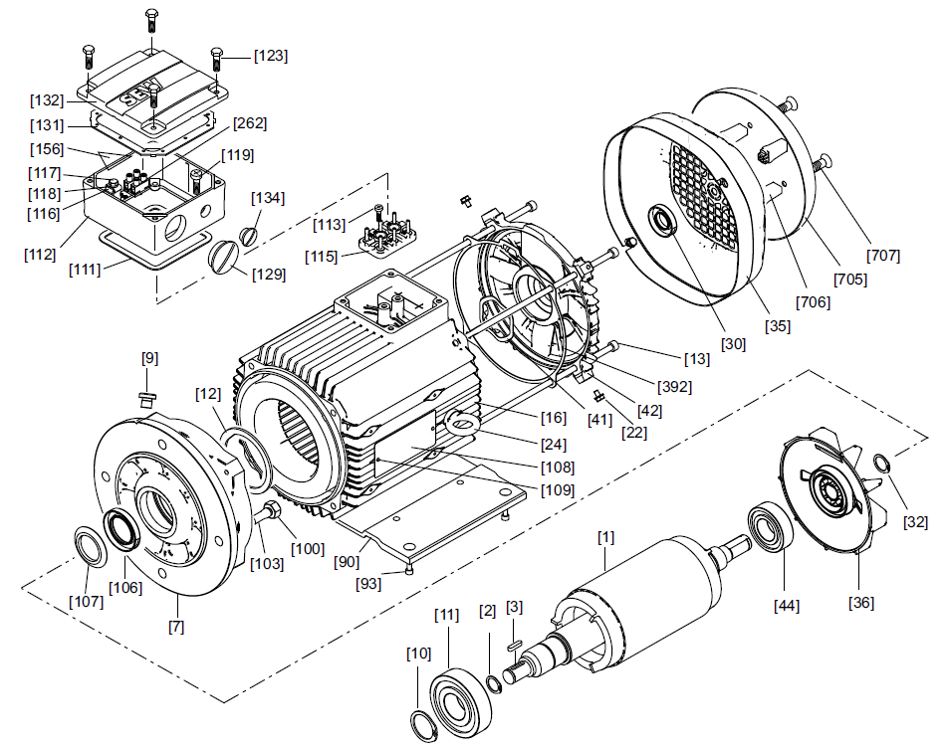
4.1.1 Donner les numéros des repères correspondant aux éléments suivants :

rotor, stator, ventilateur, plaque signalétique, plaque à bornes, couvercle de plaque à bornes.

4.1.2 Quel doit être le couplage du moteur ?

4.1.3 Sur le Document Réponse 4 sont données deux possibilités de couplage extraits de la notice. Indiquer pour chaque schéma le type de couplage sur ce Document Réponse.

4.1.4 D'après la plaque, quelles sont les valeurs nominales de la puissance mécanique et de la vitesse de rotation du moteur ?

4.1.5 En déduire la valeur du couple nominal Tu.

4.1.6 Quel est le nombre de pôles de ce moteur et sa vitesse de synchronisme n_{s} ?

4.1.7 Quelle est la puissance électrique absorbée ?

4.1.8 Calculer le rendement nominal du moteur.

4.2 Commande du moteur par un convertisseur statique
On souhaite faire varier la vitesse du groupe « moteur/pompe » pour agir sur le débit de soutirage de la cuve. Un convertisseur statique est utilisé pour faire varier la fréquence f et la tension efficace U de l'alimentation du moteur triphasé avec le rapport $\frac{U}{f}$ constant.

Les caractéristiques mécaniques du couple utile Tu du moteur et du couple résistant Tr de la pompe, pour une fréquence de 50 Hz, sont données sur le Document Réponse 5.

4.2.1 Quel est le type de convertisseur utilisé parmi la liste suivante :
transformateur, onduleur, redresseur commandé, hacheur, alternostat ?

4.2.2 Sur la caractéristique mécanique, relever le couple et la vitesse de rotation du point de fonctionnement.

Le convertisseur est maintenant réglé de manière à générer une tension d'alimentation de fréquence 33,3 Hz.
Dans ces conditions, la caractéristique mécanique du moteur se déplace parallèlement à elle-même.

4.2.3 Quelle est la nouvelle fréquence de synchronisme du moteur ?

4.2.4 Sur le Document Réponse 5, déplacer la caractéristique moteur et donner les nouvelles caractéristiques (couple, vitesse) du point de fonctionnement.

Exemplaire pouvant servir de brouillon

Document RÉponse 1
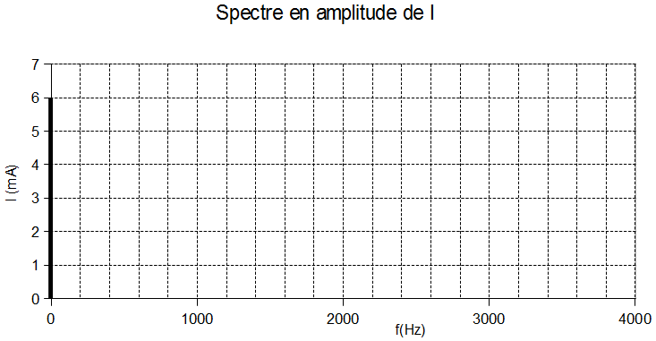

Document RÉponse 2
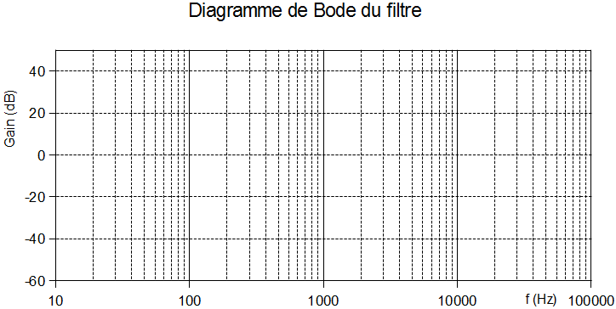

Document RÉponse 3

n | 0 | 1 | 2 | 3 | 5 | 6
x_{n} | 10 | 15 | 20 | 25 | 25 | 25
y_{n} | 20
Exemplaire à rendre avec la copie

Document RÉponse 1

Document RÉponse 2

Document RÉponse 3

n | 0 | 1 | 2 | 3 | 5 | 6
x_{n} | 10 | 15 | 20 | 25 | 25 | 25
y_{n} | 20
Exemplaire pouvant servir de brouillon

Document RÉponse 4

Schéma N° 1  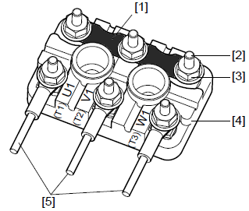 | Schéma N° 2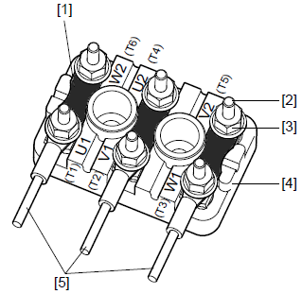
Couplage : ………………………… Couplage : …………………………

Document RÉponse 5
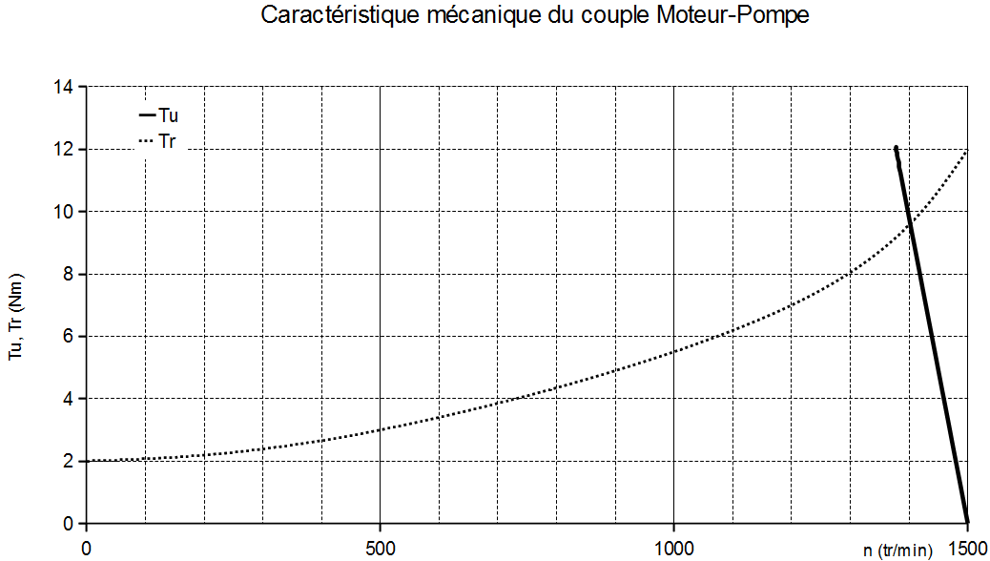

Exemplaire à rendre avec la copie

Document RÉponse 4

Schéma N° 1 | Schéma N° 2
Couplage : ………………………… Couplage : …………………………

Document RÉponse 5

